- ¿Qué problema resuelve su sistema, quién es el usuario y qué haría hoy esa persona sin él?
Nuestro sistema ayuda a organizar los correos que llegan a soporte TI. Lee el título y el cuerpo de cada mensaje y sugiere si corresponde a accesos, aplicaciones, infraestructura u otros.
El usuario principal es la persona de la mesa de ayuda que recibe y deriva esas solicitudes. Sin el sistema, tendría que leer cada correo, interpretar el problema y decidir manualmente a qué equipo enviarlo.

- ¿De dónde vienen sus datos y qué limitaciones tienen (tamaño, sesgos, desbalance)?
Nuestros datos son 300 correos simulados de soporte TI cada correo tiene un título, un cuerpo y una categoría.
Tenemos 70 de accesos, 90 de aplicaciones, 70 de infraestructura y 70 de otros. Hay un desbalance moderado hacia aplicaciones porque reforzamos los ejemplos de errores de software.

¿Qué decisión de preprocesamiento fue la más importante y qué habría pasado sin ella?
La decisión más importante fue combinar el título y el cuerpo del correo en un solo texto limpio. El título suele resumir el problema, pero el cuerpo aporta detalles que permiten distinguir su causa.
Por ejemplo, un título como “No puedo trabajar en el sistema” es ambiguo. El cuerpo puede aclarar si la cuenta está bloqueada, si aparece un error del programa o si se perdió la conexión. Esos detalles ayudan a diferenciar accesos, aplicaciones e infraestructura.

- ¿Por qué eligieron este modelo y no las otras técnicas que compararon? Muestren la comparación con el baseline.
Elegimos como modelo final la SVM calibrada entrenada con 300 correos, porque aprovecha todos los ejemplos disponibles y cubre más situaciones de soporte que las versiones de 10, 100 y 200.
Para comprobar que aprender del texto aporta valor, usamos un baseline que siempre predice la categoría más frecuente.

Técnica | F1 macro
Baseline: categoría más frecuente | 0,1122
Regresión logística optimizada | 0,9649
SVM calibrada optimizada | 0,9650

- Según el análisis de sensibilidad del Workshop S5,
¿qué hiperparámetros pesaron más y qué mejora cuantificable lograron entre antes y después?

En nuestro proyecto, los hiperparámetros que más influyeron fueron C y min_df, con efectos muy parecidos. C controla la regularización de la SVM y min_df determina qué términos conserva TF-IDF. El peso de las clases, class_weight, tuvo menos influencia.

Hiperparámetro | Variación del F1 promedio al cambiarlo
C | 0,00506
min_df | 0,00501
class_weight | 0,00114

Antes de optimizar, la SVM obtuvo 0,9617 de F1 macro en validación cruzada. Después alcanzó 0,9650: una mejora de aproximadamente 0,328 puntos porcentuales.

La configuración elegida fue C=10, min_df=1 y sin ponderación de clases. La aplicamos a las versiones de distintos tamaños y adoptamos la de 300 correos como modelo final.

- ¿Por qué la métrica que eligieron es la adecuada para su problema? Muestren un caso donde el modelo falla y expliquen por qué.
Elegimos F1 macro porque nos interesa clasificar correctamente las cuatro categorías, no solamente la más frecuente, dando el mismo peso a accesos, aplicaciones, infraestructura y otros.

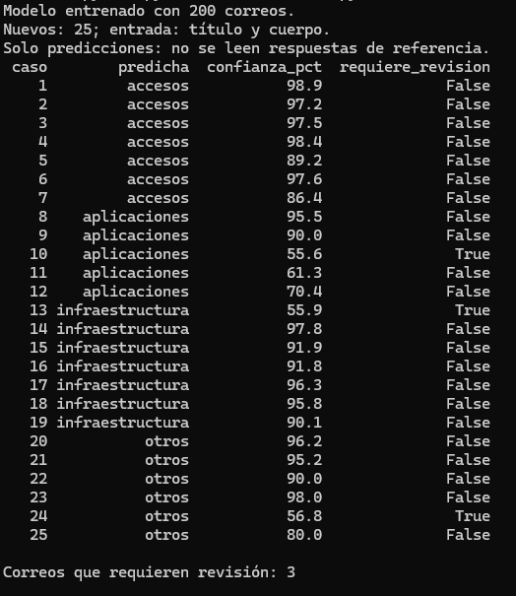

Campo | Caso 13
Categoría sugerida | Infraestructura
Confianza | 55,9 %
Título | Cancelar el diálogo también confirma la operación
Cuerpo | En el cuadro de cierre, elegir Cancelar ejecuta la misma acción que Aceptar. Lo verificamos con dos solicitudes ficticias del entorno de pruebas y ambas terminaron cerradas. Todos los botones se ven, la conexión es estable y los usuarios están habilitados. Necesitamos revisar el evento asociado al botón antes de continuar.
Nuestra hipótesis es que el modelo pudo dar demasiado peso a palabras como conexión y usuarios, sin interpretar correctamente que el texto aclara que funcionan bien.

- ¿Cómo comprobaron que el modelo no sufre overfitting y que funcionaría con datos nuevos?
Para revisar el sobreajuste, usamos validación cruzada de cuatro grupos durante el entrenamiento 10,100,200,300 con 25 correos que no entraron al entrenamiento para observar sus predicciones y detectar casos dudosos.
Así comprobamos cómo respondía el modelo ante correos que no había usado para aprender en cada ronda.

python evaluar_nuevos.py --model 10
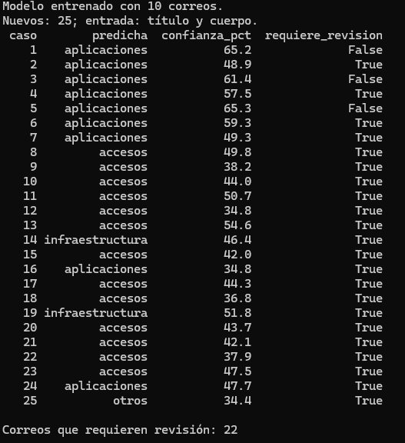
python evaluar_nuevos.py --model 100
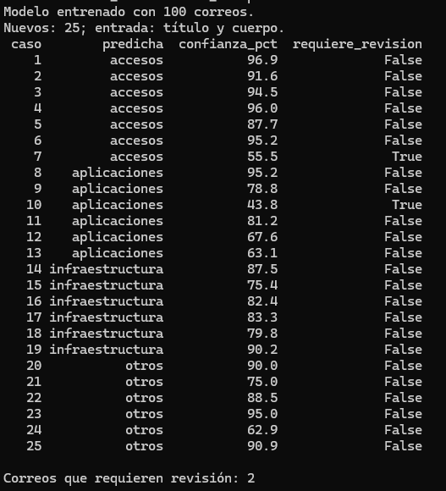
python evaluar_nuevos.py --model 200
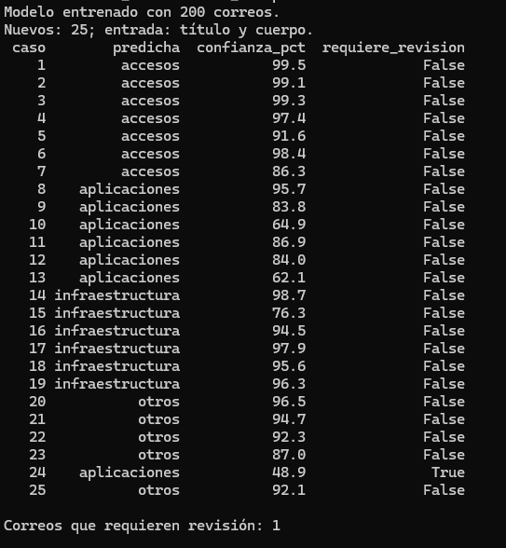
python evaluar_nuevos.py --model 300
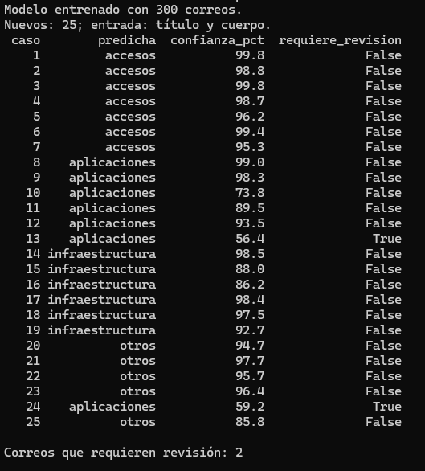

- ¿Cuál es el riesgo ético o social más importante de su proyecto (sesgo, privacidad, uso indebido)
A nivel del proyecto, el riesgo ético más importante es exponer información privada de los usuarios, porque los correos de soporte pueden contener nombres, direcciones, contraseñas o datos internos de una empresa.

y qué medida concreta implementaron?
Usamos correos simulados en lugar de correos reales de clientes, para desarrollar y probar el sistema sin exponer información privada.
¿En qué casos no debería usarse?
No debería usarse para finalizar o cerrar ticket sin revisión humana.
- Con grabación de pantalla, muestren cómo la interfaz maneja una entrada inválida y un error.
En el clasificador Python usamos F1 macro y analizamos los errores. En el agente generativo revisamos que el resumen y la propuesta sean coherentes con el correo original, sin agregar hechos que el usuario no mencionó si un correo es considerado spam el segundo Agente IA lo descarga y se responde los errores respectivos al correo del usuario que solicito dicho ticket.

¿Qué decisiones de diseño tomaron pensando en el usuario final?
En el flujo de tickets, buscamos que la información quede resumida y ordenada para quien lo atenderá. También validamos que el proyecto y el responsable propuestos existan en Redmine entre otros datos importantes ofrecidos por la API de Redmine, para evitar asignaciones a datos inventados.

OTRA PREGUNTAS:
Análisis de sesgos
- Sesgos: Los datos son simulados, están en español y comparten temas y estilos de redacción.
- Efecto: El modelo puede confundirse con mensajes diferentes a los ejemplos.
- Perjudicados: Usuarios con otro idioma, lenguaje poco técnico o problemas poco representados.

Equidad y fairness
- Trato equitativo: No podemos asegurarlo; no evaluamos grupos demográficos.
- Métricas: Medimos F1 y recall por categoría, pero no métricas demográficas de fairness.
- Mitigación: Incorporamos ejemplos variados y revisión humana de casos dudosos.

Privacidad
- Datos sensibles: Las pruebas usan correos simulados; los correos reales podrían contener información privada.
- Protección: Python limpia algunos identificadores. El agente externo recibe contenido del correo y posibles adjuntos; ese envío necesita controles adicionales.
- Regulaciones: Actualmente usamos datos simulados y limpieza parcial para reducir riesgos.

Transparencia y explicabilidad
- Interpretación: Podemos revisar las palabras asociadas a cada categoría del clasificador.
- Comprensión: Mostramos categoría, confianza y avisos de revisión.
- Técnicas: Revisamos coeficientes y términos relevantes; no implementamos SHAP ni LIME. Esto no explica completamente al agente generativo.

Impacto social
- Positivo: Puede agilizar la organización y derivación de solicitudes.
- Negativo: Una clasificación incorrecta puede retrasar la atención o asignar mal un ticket.
- Personas afectadas: Se benefician soporte y usuarios; podrían perjudicarse quienes tengan casos mal interpretados.

Responsabilidad
- Responsable: El equipo del proyecto debe responder por el funcionamiento; antes de producción debe designarse un responsable operativo.
- Trazabilidad: Conservamos modelos, datasets, configuraciones y resultados; el flujo verifica proyectos y responsables de Redmine.
Evidencia | Ubicación
Modelos de 10, 100, 200 y 300 correos | \python\models\
Dataset utilizado para cada modelo | \python\data\train\ → correos_10.json, correos_100.json, correos_200.json y correos_300.json
Configuración del entrenamiento | \python\config.yaml → semilla, validación cruzada, hiperparámetros y modelo seleccionado
Resultados, métricas y gráficos | \python\results\ → carpetas metrics, figures, reports y new_test_25

- Monitoreo: Proponemos revisar errores periódicamente y reentrenar con correcciones verificadas; no hay monitoreo automático implementado.

Uso dual y mal uso
- Posible mal uso: Automatizar decisiones injustificadas, descartar reclamos o procesar información sin autorización.
- Salvaguardas: Salida estructurada, validación de identificadores y casos señalados para revisión.
- Límites: La clasificación debe apoyar al personal, sin sustituir decisiones críticas ni autorizar accesos.

Limitaciones reconocidas
- Cuándo no usarlo: Como única decisión en incidentes críticos, concesión de permisos o cierre de tickets.
- Advertencias: La confianza no garantiza un acierto y los datos simulados limitan la generalización.
- Casos difíciles: Mensajes ambiguos, incompletos, con varias causas, vocabulario desconocido u otros idiomas.

